Změňme pohled na onkologickou nemoc
Tisková zpráva
Praha 1.12.2021 Amelie, z.s. startuje kampaň, která má za cíl otevírat prostor pro to, aby rakovina byla vnímána "jen" jako součást života. Rakovina není výjimečná, dotýká se každé rodiny a každého z nás. Změna pohledu na ni pomůže statisícům Čechů. Zapojit do změny se můžete i vy!
Statistika je neúprosná: jeden ze tří Čechů bude mít někdy v průběhu svého života rakovinu. V tuto chvíli s rakovinou žije téměř 600 tisíc Čechů. Přesto onkologické onemocnění provází tabu a negativní stereotypy, které komplikují přístup k léčbě a životu s rakovinou, včetně komunikace s nemocnými i jejich blízkými.
„Vlivem nemoci jsem ztratila několik přátel, nevěděli, jak se mnou mluvit, báli se,“ říká onkologická pacientka paní Věra. „Případ paní Věry není jedinečný nebo vzácný, je to celkem obvyklé,“ konstatuje ředitelka Amelie, z.s. Michaela Čadková Svejkovská, „stejně jako bagatelizace problémů typu – neboj, to bude dobré nebo nemysli na smrt, budeš tady s námi ještě dlouho. Pod tíhou onemocnění se rozpadá i mnoho partnerství, což je v léčbě jistě velmi těžké.“
Pro aktivní život s rakovinou je důležitá kvalita života. Tu zvyšují naše vztahy s blízkými a širším okolím. Proto k rakovině a jejímu předcházení patří nejen prevence a zdravý životní styl, ale také otevřenost a vstřícnost, kterou můžeme všichni pěstovat.
Pokud jste připraveni vzít tuto realitu do svého života, pojďte se zapojit do kampaně.
- Pojďme mluvit otevřeně o všem, co je třeba. U vysokého krevního tlaku nebo cukrovky, se nám to všem daří, pojďme k těmto chronickým onemocněním přidat i to onkologické.
- Pojďme se podpořit navzájem, nabídněme pomoc, kontakty či informace. Podpořme bezplatné, odborné konzultace pro onkologicky nemocné a jejich blízké příspěvkem.
- Připojte se ke kampani za změnu pohledu na onkologické onemocnění. Sdílejte posty Amelie nebo sami přispějte na svůj facebook či instagram, použijte #ameliezs nebo #1ze3
Nebojme se rakoviny, berme ji jako životní situaci, se kterou se musíme vyrovnávat. Takový přístup se pak pozitivně přenáší na onkologicky nemocné i jejich blízké a naši komunikaci s nimi. Rakovina není tabu.

Pro více informací kontaktujte:
Michaela Čadková Svejkovská
amelie@amelie-zs.cz
tel.: +420 608 458 282

Ilustrační foto: majetek a souhlasy Amelie, z.s.
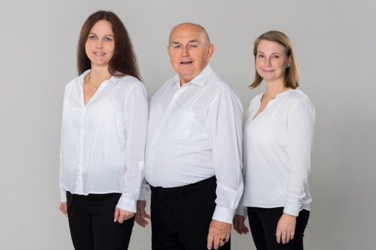 https://www.amelie-zs.cz/wp-content/uploads/DSC08894-scaled.jpg
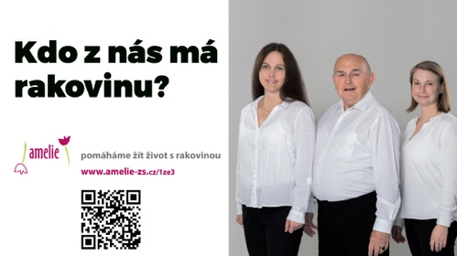 https://www.amelie-zs.cz/wp-content/uploads/Amelie_web_1920x1080_2021.jpg

Užitečné odkazy:
Současná kampaň Amelie 1ze3: https://www.amelie-zs.cz/1ze3
Statistické údaje o rakovině:
- Národní onkologický registr: https://www.uzis.cz/index.php?pg=registry-sber-dat--narodni-zdravotni-registry--narodni-onkologicky-registr#o-registru
- Ročenky: https://www.uzis.cz/index.php?pg=registry-sber-dat--narodni-zdravotni-registry--narodni-onkologicky-registr#publikace
- Nejnovější ročenka za rok 2018: https://www.uzis.cz/res/f/008352/novotvary2018.pdf, důležité údaje zmiňované v textu výše jsou zejm. na str. 29.
Výzkum z roku 2018 o snížení příjmů v rakovině: https://www.opojisteni.cz/spektrum/tiskove-zpravy/pruzkum-pcs-rakovina-snizi-prijem-o-8-000-korun-mesicne/c:15366/
Finanční obtíže onkologicky nemocných: https://www.idnes.cz/finance/financni-radce/onkologicti-pacienti-rakovina-lecba-pojisteni-ztrata-zamestnani-vysoke-naklady-na-lecbu-dopravu.A190108_202158_viteze_mrs
Čerstvá data a nákladovost léčby: https://denikn.cz/minuta/703014/
Neformální péče v ČR: https://alfahs.cz/wp-content/uploads/2021/05/Neformalni_pece_v_teorii_a_praxi_sbornik_final.pdf

Kdo jsme:
Amelie se již od roku 2006 věnuje psychosociální pomoci onkologicky nemocným a jejich blízkým. Vizí Amelie je, aby rakovina byla vnímána „jen“ jako součást života a své poslání vidí v tom, že pomáhá žít život s rakovinou. Proto vede dobrovolníky na onkologických odděleních šesti nemocnic, poskytuje bezplatné služby onkologicky nemocným i jejich blízkým v Centrech Amelie v Praze, Olomouci, Liberci, Rakovníku a online. Realizuje výzkumy, zastupuje zájmy nemocných i jejich blízkých a také informuje a přispívá k osvětě. Více informací o aktivitách a neziskové organizaci Amelie, z.s. lze nalézt na oficiálních webových stránkách www.amelie-zs.cz.

